●開発者紹介
「天災料理人Ⓡ」野坂昌之
福井県で創業９０年を迎える老舗洋食屋の３代目。
数々のアイデア商品を企画開発し発表してきたが、そのたびに未曽有の災害に直面し、３度どん底に突き落とされる。
①「目玉焼き専用ドレッシング」を開発し販売したところ爆発的な人気商品になり自宅にドレッシング工房 を設立し大量生産を可能としたが開業２か月目で２００年に一度といわれる福井豪雨に遭いドレッシング工房が壊滅。自宅も半壊する。（２００４年）
② 何とか借金を返し、新たな商品「白いとんかつソース」を販売するも３日後に1,000年に一度といわれる東日本大震災により販路先すべてを失いドレッシング工房を廃業する（２０１１年）
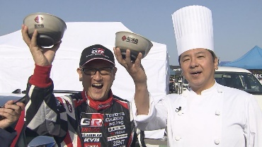
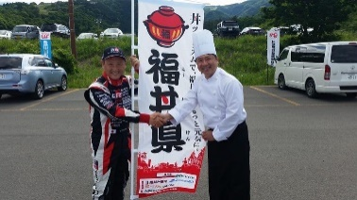
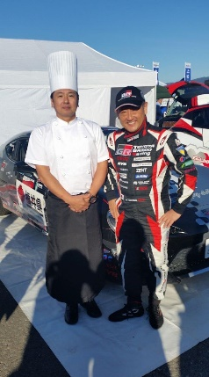
２０１４年に福井県を丼で全国にPRする団体「福丼県プロジェクト」の実行委員会長にトヨタ自動車の豊田章男社長（現会長）より直々に任命され活動を開始する。
③ ２０１９年に「福丼県プロジェクト」は、日本財団の「海と日本プロジェクト」の理念に共感し、食の世界から海洋プラスチックごみ削減を実現する団体として活動を行い紙製の多段式食品梱包容器「OKAMOCHI」を開発し特許を取得。全国販売を開始するが、１００年に一度といわれる新型コロナウイルスによるパンデミックにより世界全体の景気がストップしてしまう（２０２０年）
オールプラスチックフリーの食のイベントをコロナ禍においても継続し、海洋ごみ問題の啓蒙活動を続け、２０２３年に鯖江JK課が企画開発した海洋プラスチックごみから作成したサングラスに同じく海洋プラスチックごみで作ったアクセサリーを取り付ける新たな商品「テンプルピアス」を金沢で企画開発していたところ能登半島地震に遭遇する。（２０２４年１月１日）
座右の銘「人生七転八倒九死に一勝」
●テンプルピアスの特徴
（１）海洋プラスチックごみを集めてジュエリーのようなアクセサリーに仕上げました。
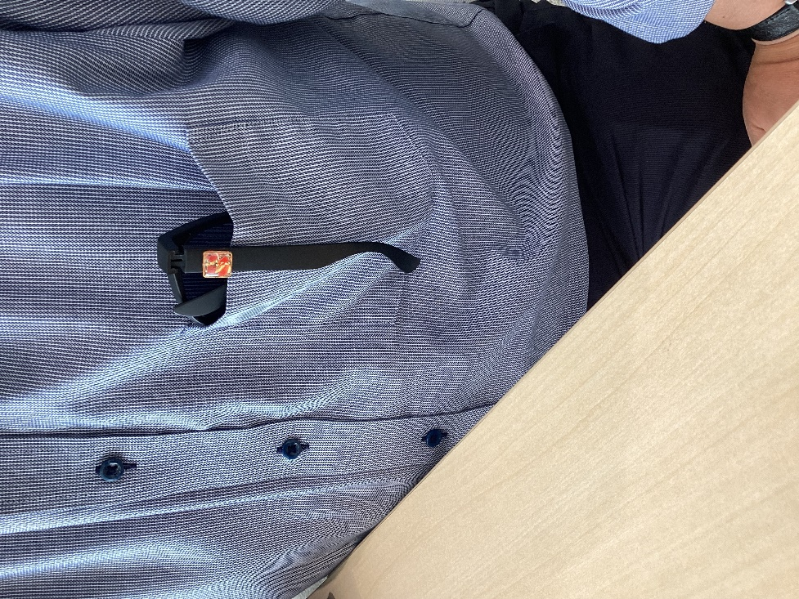
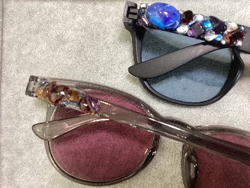
（２）樹脂製の眼鏡であればどのようなメガネにも取り付けが可能です。
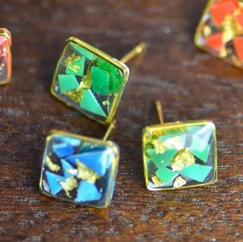
（３）海洋プラスチックごみで作ったサングラスにこのアクセサリーを取り付けることにより「サーキュラ ー・エコノミー」（循環型経済）商品を実現することができます。
（３）サングラスとしてよりも胸元のポケットに収めることにより、ファッションアクセサリーとして活用できます。
●展示会開催
今回の展示会では２０２５年に販売する進化版「テンプルピアスⓇ2,0」「テンプルピアスⓇ3,0」の展示も行います。是非この機会にどこよりも先に新しいポケットアクセサリーの世界を知ってください
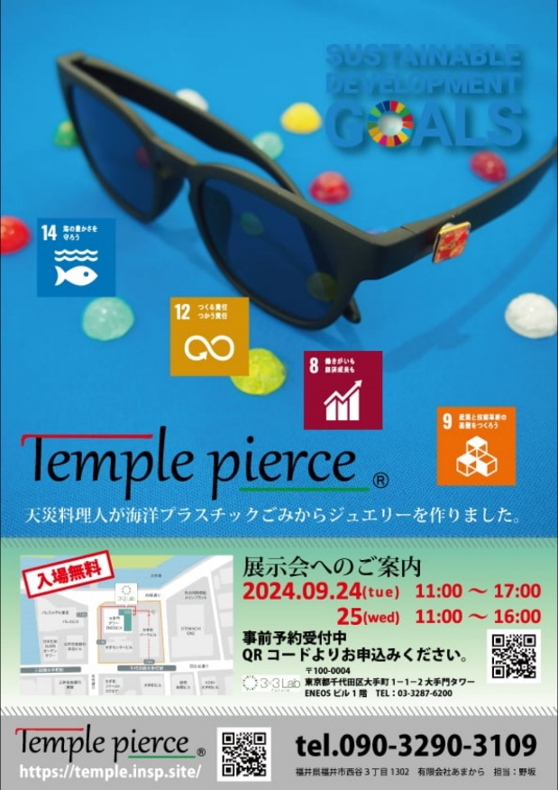
【日時】
2024年９月24日（火曜日）
11：00~17:00
2024年9月25日（水曜日）
11：00～16：00
【場所】
〒100-0004
東京都千代田区大手町1-1-2
大手門タワーENEOSビル1階
【TEL】
03-387-6200

